Mat, matter, matst
Geberit voegt mat zwarte opties toe aan de ONE wastafelcollectie

Nieuwegein, september 2023 – Door in de badkamer combinaties te maken van diverse afwerkingen, van hoogglans tot poedermat, wordt de ruimte spannender. Hoogglans wit wastafelkeramiek combineert fraai met matte elementen. Door daar ook contrast in kleur bij aan te brengen, ontstaat er een mooie dualiteit. Om deze spanning in het wastafelontwerp te bieden, heeft Geberit haar modulaire ONE wastafelcollectie uitgebreid met mat zwarte elementen, te weten een mat zwarte horizontale wastafelafvoer, mat zwarte ONE wandkranen en mat zwarte ONE inbouwspiegelkasten. Door de al bestaande combinatie-opties van de ONE wastafelonderkasten en -bladen - denk aan diverse kleur-, materiaal, ontwerp- en afwerkingsmogelijkheden - is het samenstellen van een persoonlijke wastafelomgeving nu nog uitdagender.
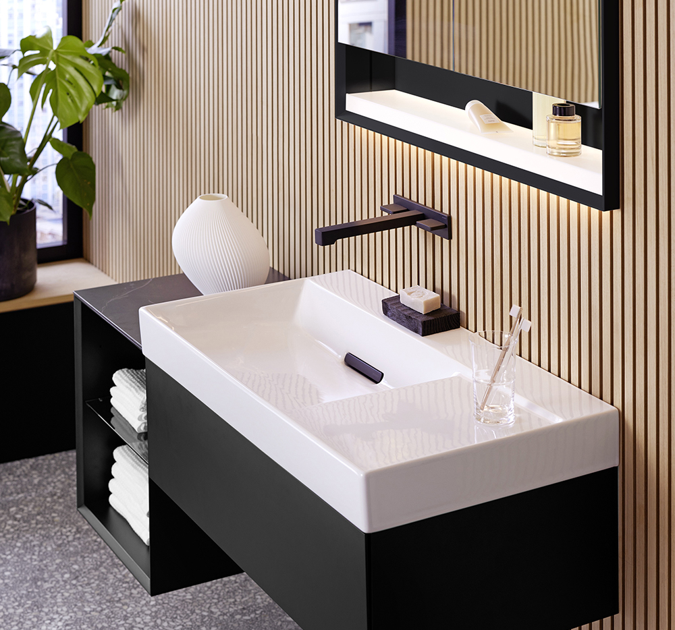
Mat zwarte horizontale afvoer
De wastafels van Geberit ONE hebben een in het oog springende horizontale afvoer. Deze horizontale afvoer is op het design van de wastafel afgestemd en slim aan de achterzijde van de kom gepositioneerd. Door de afvoer aan de achterzijde te plaatsen, in plaats van in het midden, wordt voorkomen dat de waterstraal spettert. Bovendien zorgt de ergonomie van de binnenkom ervoor dat het water gericht één kant op stroomt. Dit vermindert de waterresten en kalkvorming aanzienlijk. De afvoerkap is voorzien van een kamvormige haarzeef om haren en ander vuil tegen te houden, zodat de sifon niet verstopt raakt. Vanaf heden is de horizontale afvoer naast de afwerking chroom ook verkrijgbaar in mat zwart.
ONE wandkranen
De Geberit ONE wandkraan biedt de keuze uit een hoekig of rond design en een lange of korte uitloop, zodat de wandkraan altijd perfect bij de wastafel past. De wandkraan met de korte uitloop is geoptimaliseerd voor compacte wastafels. Voor grote wastafels is de wandkraan met lange uitloop zeer geschikt. Alle modellen zijn vanaf nu ook te kiezen in een mat zwarte uitvoering.
ONE inbouwspiegelkasten
De Geberit ONE inbouwspiegelkast is door de uitbreiding verkrijgbaar in drie lijstkleuren, namelijk aluminium, wit en mat zwart. Uniek aan de ONE spiegelkast is het ComfortLight-concept, dat voor elk moment van de dag, elke activiteit en elke stemming de juiste verlichting in de badkamer biedt. De verlichting is intuïtief en vloeiend te bedienen en ook automatisch in te stellen via de Geberit Home-app. Daarnaast biedt de spiegelkast veel praktische opbergruimte voor alle producten, die je nodig hebt bij je dagelijkse badkamerrituelen. De inbouwkast is te verkrijgen in diverse maten en met of zonder verlichte nis.
Naast de mat zwarte uitbreidingen is aan de ONE-collectie ook een mat wit bidet toegevoegd, ter aanvulling op het eerder geïntroduceerde mat witte closet.
www.geberit.nl/one
_____________________________________________________________________________
Noot voor de redactie:
Voor vragen, informatie, beelden en brochures kunt u contact opnemen met: MIES PR,
Michelle de Ruiter, Michelle@miespr.nl of tel: +31 6 45740465.
Downloadlink tekst en beelden:
https://www.miespr.nl/geberit-download-mat-matter-matst-geberit-one-mat-zwart/
Over Geberit
De wereldwijd opererende Geberit Group is Europees leider op het gebied van sanitaire producten. Geberit opereert met een sterke lokale aanwezigheid in de meeste Europese landen en biedt een unieke toegevoegde waarde als het gaat om sanitaire technologie en badkamerkeramiek. Het productienetwerk omvat 26 productiefaciliteiten, waarvan er 4 buiten Europa gevestigd zijn. De groep heeft haar hoofdkantoor in Rapperswil-Jona, Zwitserland. Met ongeveer 12.000 medewerkers in ongeveer 50 landen, heeft Geberit in 2021 een netto-omzet van CHF 3.5 miljard gegenereerd. De Geberit aandelen zijn genoteerd aan de SIX Swiss Exchange en zijn sinds 2012 opgenomen in de SMI (Swiss Market Index).

